Hello everyone ! Jeudi 26 mars 2020

Rituels Anglais

What’s the date today ? _______________________________
Today is … Yesterday was … Tomorrow will be …

How are you ? I am __________________

What’s the weather like ? It’s ___________ and _______________

Énigme du jour

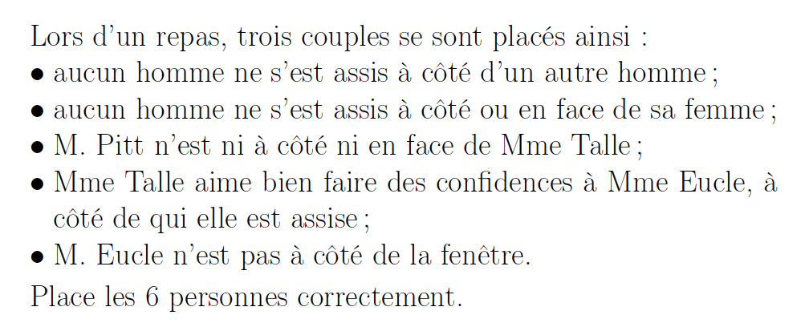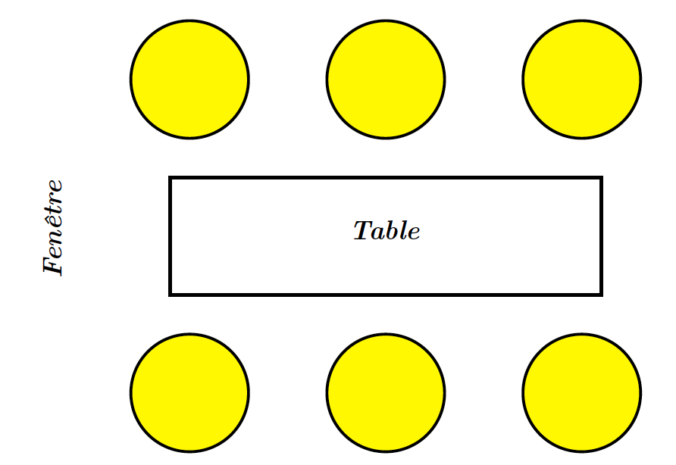

Mesures : le périmètre

Le périmètre d’une figure plane, c’est la mesure de son contour.

Pour mesurer le périmètre de cette figure, ce n’est pas facile. On peut utiliser de la ficelle.

On trouve : P (Périmètre) =……………. cm (environ)
Ce n’est pas très précis mais on ne peut pas vraiment faire mieux, à notre niveau.

Pour un polygone, c’est plus facile : il suffit d’ajouter les mesures des longueurs des côtés.

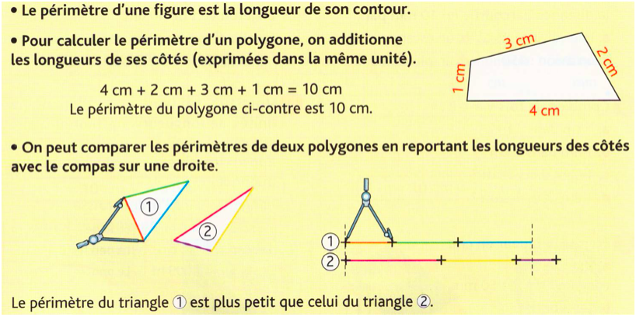

En utilisant la technique du compas, compare les périmètres de ces deux polygones :

Figure n°1 Figure n°2

Reporte sur la droite ci-dessous les mesures des différents côtés (avec le compas, pour chacune des deux figures.

1) __________________________________________________________

2) __________________________________________________________

Le périmètre de la figure 1 est plus …………………………………… que celui de la figure 2.

Vérifie en calculant les deux périmètres (pour cela, additionne les mesures des côtés).

Figure 1 : Périmètre = ……………… + ……………… + ……………… = ……………… cm
Figure 2 : Périmètre = ……………… + ……………… + ……………… + ……………… = ……………… cm
Mesure ou calcule : (n’oublie pas les unités)

Le périmètre de ta table de cuisine : ………………………………………
Le périmètre de ta chambre : ………………………………………
Le périmètre de la table basse du séjour : ………………………………………
Le périmètre de ton lit (ton matelas) : ………………………………………
Le périmètre de la table du salon : ………………………………………

Pour calculer le périmètre d’un carré, c’est assez simple :

On ajoute les mesures des 4 côtés : côté + côté + côté + côté
Ce qui revient à multiplier par 4 la mesure de la longueur du côté : 4 x côté

Formule du périmètre du carré :

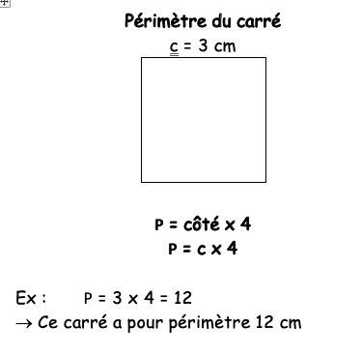

P (Périmètre) = c (côté) x 4
Si le côté mesure 6 cm : P (Périmètre) = c (côté) x 4
P = 6 x 4 = 24 cm

Entraîne-toi :

Calcule les périmètres des carrés suivants :

Mon carré mesure 3 cm, son périmètre mesure …….. x 4 = ……… cm
Mon carré mesure 8 cm, son périmètre mesure …….. x 4 = ……… cm
Mon carré mesure 7 cm, son périmètre mesure …….. x 4 = ……… cm
Mon carré mesure 5 cm, son périmètre mesure …….. x 4 = ……… cm

Calcule les mesures des côtés des carrés suivants :

Mon carré a un périmètre de 24 cm. Son côté mesure …………………… cm
Mon carré a un périmètre de 36 cm. Son côté mesure …………………… cm

Orthographe : effectuer les accords

1) Accorde les adjectifs entre parenthèses. Identifie d’abord le nom auquel il se rapporte, en le soulignant.
Une fiche est consacrée aux mots (invariable) _______________. Ces vaches sont trop (maigre) ____________. Quels (étourdi) _________________ ces garçons ! Un vol de canards (sauvage) ________________ traversait le ciel. Une lumière (éclatant) ____________________ surgit de l’horizon. Les problèmes étaient (difficile) ___________________. Des animaux (féroce) _________________ s’approchaient.
Que tu es (gourmand) ________________, ma fille ! Tu as eu une (excellent) _______________ idée.

2) Complète les phrases en accordant les adjectifs qualificatifs ou les participes passés entre parenthèses. Identifie d’abord le nom auquel il se rapporte, en le soulignant.
- (impatient) ___________________ mais presque totalement (silencieux) ___________________, la foule attendait le nom de l’(heureux) ___________________ élue.
- Ces animations (musical) ___________________, qui nécessitent beaucoup de matériel (électrique) ___________________ et de (nombreux) ___________________ répétitions, sont certainement très (coûteux) ___________________.
- (Affolé) ___________________ par le bruit de la Jeep, les gazelles s'enfuyaient.
- Les planches, depuis longtemps (exposé) ___________________ à la pluie, étaient totalement (vermoulu) ___________________.
- Carlos et Louisa, malgré leur (jeune) ___________________ âge, étaient (grand) ___________________ et (fort) ___________________.

3) Sur Pépites : n°9 page 209
English
1) Sing « If you’re happy » with the music and the lyrics !

2) Avec l’album From Head to Toe nous avons pu observer la formulation « I
can ».

Il faut savoir que l’opposé de I can est « I can’t » (contraction de I can not).
Tu trouveras en pièce jointe, une leçon accompagnée d’un exercice.

3) A ton tour ! Avec tout le vocabulaire anglais appris depuis le début de l’année,
écris trois choses que tu peux faire et trois choses que tu ne peux pas faire.

Ex : I can dance BUT I can’t fly. (« Je peux danser mais je ne peux pas voler »)

Si tu peux m’envoyer ce dernier travail ce sera parfait. Sinon écris-le dans ton
cahier d’anglais.

GOOD LUCK !

